Поздравляем вас, дорогие мамы и папы, бабушки и дедушки, — 1 сентября начинается яркая и познавательная жизнь вашего ребёнка!
Первое, что вы, пожалуй, должны сделать, — подарить ребёнку подарок. Речь не о сладостях, игрушках или книжках. Ему сейчас совершенно необходим... будильник! Научите ребёнка его заводить, ставить на то время, когда он должен вставать. Уверяю вас: он с удовольствием будет это делать и с удовольствием сам, без ваших напоминаний, будет подниматься по утрам.
Следующая забота родителей: продумать безопасный маршрут ребёнка от дома до школы. Пройдите с ним этим маршрутом раз, два, десять. Отработайте до автоматизма необходимые навыки безопасного поведения на улице: в вашем дворе, если там засилье машин, на тротуаре, на проезжей части дороги. Учитель в классе расскажет школьнику про светофор и зебру. То же самое должны делать и вы. Работайте вместе с учителем, чтобы дорога для вашего ребёнка была безопасной.

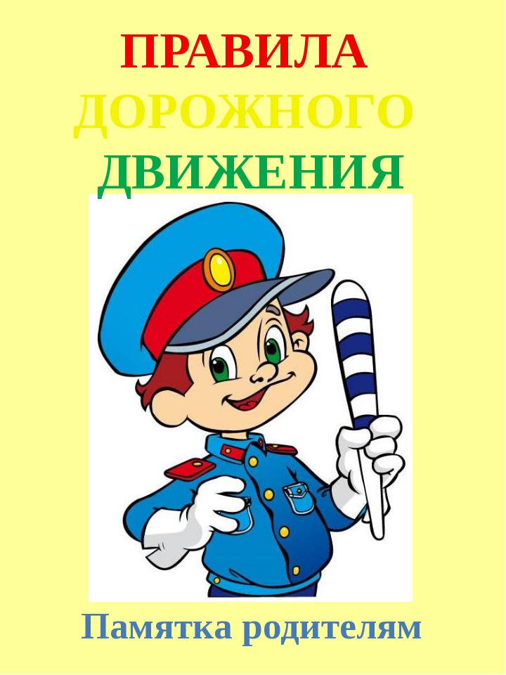
Памятка для родителей по обучению детей
Правилам дорожного движения
1. Внимательно изучите памятку для обучающегося. Она поможет вам научить ребёнка правильно вести себя на дороге.
2. Всегда сами соблюдайте требования Правил дорожного движения. Ребёнок будет поступать только так, как поступаете вы.
3. Необходимо учить детей не только соблюдать Правила движения, но и с самого раннего возраста учить их наблюдать и ориентироваться. Нужно учитывать, что основной способ формирования навыков поведения — наблюдение, подражание взрослым, прежде всего родителям.
4. Находясь с ребёнком на проезжей части, не спешите, переходите дорогу размеренным шагом. Иначе вы научите спешить там, где надо наблюдать и обеспечить безопасность.
5. Не посылайте ребёнка переходить или перебегать дорогу впереди вас — этим вы обучаете его идти через дорогу, не глядя по сторонам. Маленького ребёнка надо крепко держать за руку, быть готовым удержать при попытке вырваться — это типичная причина несчастных случаев.
6. Учите ребёнка смотреть. У ребёнка должен быть выработан твёрдый навык: прежде чем сделать первый шаг с тротуара, он поворачивает голову и осматривает дорогу во всех направлениях. Это должно быть доведено до автоматизма.
7. Учите ребёнка замечать машину. Иногда ребёнок не замечает машину или мотоцикл издалека. Научите его всматриваться вдаль.
8. Учите ребёнка оценивать скорость и направление будущего движения машины. Научите ребёнка определять, какая машина едет прямо, а какая готовится к повороту.
9. Твёрдо усвойте сами и научите ребёнка, что входить в любой вид транспорта и выходить из него можно только тогда, когда он стоит. Объясните ребёнку, почему нельзя прыгать на ходу.
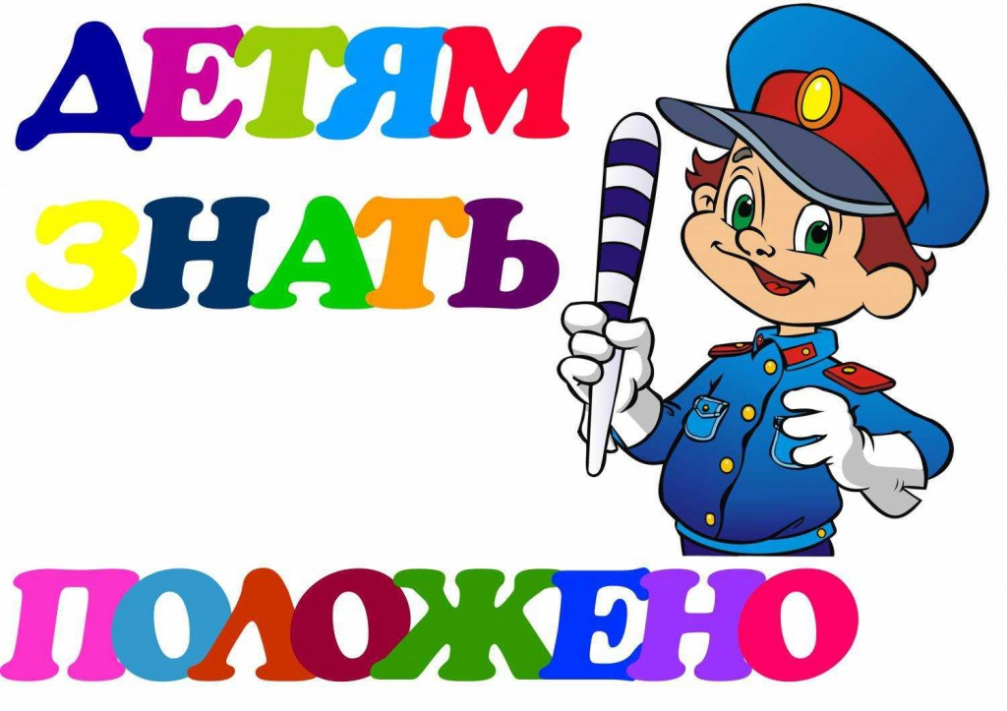
Памятка обучающемуся по дорожной безопасности
1. Главное правило пешехода: подошёл к дороге — остановись, чтобы оценить дорожную обстановку. И только если нет опасности, можно переходить дорогу.
2. Надо быть очень внимательным при переходе дороги! Самые безопасные переходы — подземный и надземный. Если их нет, можно перейти по наземному переходу («зебре»). Если на перекрёстке нет светофора и пешеходного перехода, попроси взрослого помочь перейти дорогу.
3. Переходить дорогу можно только на зелёный сигнал светофора. Красный сигнал запрещает движение. Стой! Выходить на дорогу опасно! Жёлтый предупреждает о смене сигнала, но он тоже запрещает переходить дорогу! Но даже при зелёном сигнале никогда не начинай движение сразу, сначала убедись, что машины успели остановиться, и путь безопасен.
4. Особенно внимательным надо быть, когда обзору мешают препятствия! Стоящие у тротуара машина, ларёк, кусты − могут скрывать за собой движущийся автомобиль. Убедись, что опасности нет, и только тогда переходи.
5. Пропусти медленно едущий автомобиль, ведь он может скрывать за собой автомашину, движущуюся с большей скоростью.
6. Если ты на остановке ждёшь автобус, троллейбус или трамвай, будь терпеливым, не бегай, не шали рядом с остановкой и не выглядывай на дорогу, высматривая нужный тебе маршрут. Это опасно.
7. Входи в общественный транспорт спокойно, не торопись занять место для сидения. Пусть сядут старшие.
8. Стоя в общественном транспорте, обязательно держись за поручни, чтобы не упасть при торможении.
9. Вышел из автобуса — остановись. Если на остановке стоит автобус, его нельзя обходить ни спереди, ни сзади. Найди, где есть пешеходный переход, и переходи там. А если его нет, дождись, когда автобус отъедет, чтобы видеть дорогу в обе стороны, и только тогда переходи.
10. Кататься на велосипедах, роликах и скейтбордах можно только во дворе или на специальных площадках. Катаясь, надевай шлем, наколенники и налокотники. Они защитят тебя при падении. Выезжать на дороги общего пользования ты сможешь, когда тебе исполнится 14 лет.
11. Выбегать на дорогу за мячом или собакой опасно! Попроси взрослых помочь тебе!
12. Садясь в автомашину, напомни взрослым, чтобы они пристегнули тебя в специальном детском удерживающем устройстве (автокресле). А если ты уже достаточно большой и можешь пользоваться штатным ремнём безопасности, обязательно пристёгивайся.
13. Выходи из машины только со стороны тротуара. Это безопаснее. Так ты будешь защищён от проезжающих мимо машин.
14. Всегда носи фликеры — пешеходные «светлячки». Они защитят тебя на дороге в тёмное время суток.

